SMLOUVA O DÍLO
uzavřená podle § 2586 a násl. zákona č. 89/2012 Sb., občanský zákoník, ve znění pozdějších předpisů (dále jen „občanský zákoník“), mezi:

Českou národní bankou

Na Příkopě 28

115 03 Praha 1
zastoupenou: Ing. Zdeňkem Viriusem, ředitelem sekce správní
a
Ing. Jakubem Janákem, ředitelem odboru technického
IČO: 48136450
DIČ: CZ48136450
(dále jen „objednatel” nebo „ČNB“)

a

… obchodní firma/název …
zapsanou v obchodním rejstříku vedeném ………………… v …………………, oddíl ………………… vložka ………………… (v případě, že je dodavatel zapsán v obchodním rejstříku)
sídlo: …………………
zastoupenou: …………………
IČO: …………………
DIČ: ………………… (bylo-li přiděleno)
č. účtu: …………………/kód banky... (plátce DPH uvede svůj účet, který je zveřejněn podle § 98 zákona o DPH)
(doplní dodavatel)
(dále jen „zhotovitel”)
(společně dále jen „smluvní strany“)

Článek I
Předmět a místo plnění
- Předmětem této smlouvy je povinnost zhotovitele dodat a nainstalovat 1 ks granulové myčky černého nádobí s příslušenstvím, včetně demontáže a likvidace stávající myčky černého nádobí (model Granule Maxi). Dodaná myčka musí odpovídat technickému zadání dle přílohy č. 1 smlouvy a splňovat veškeré požadavky objednatele dle přílohy č. 2 smlouvy (dále jen „dílo“).
- Součástí díla je:
    - demontáž stávající myčky Granule Maxi včetně úpravny vody,
    - dodávka, montáž, zapojení, nastavení a odzkoušení nové granulové myčky včetně vhodné odpovídající úpravny vody, dávkovací technologie a první náplně mycí chemie,
    - veškeré montážní a stavební přípomoce,
    - ekologická likvidace stávající myčky a demontovaného příslušenství, ev. i zbytkových náplní v technologiích,
    - ekologická likvidace veškerých ostatních odpadů vzniklých v souvislosti s prováděním díla včetně prohlášení zhotovitele o provedení likvidace vzniklých odpadů v souladu s platnými předpisy na ochranu životního prostředí,
    - vypracování/zajištění a předání níže uvedených dokladů v českém jazyce (nedohodnou-li se smluvní strany jinak), a to:
- návodu k obsluze a údržbě,
- prohlášení o shodě (u zařízení uvedených na trh po 1. 7. 2013), resp. prohlášení o vlastnostech výrobků,
- originálu dokladu o likvidaci odpadů vzniklých při provádění díla,
    - zaškolení max. 5 zaměstnanců objednatele v rozsahu potřebném pro užívání díla.
- Předmětem smlouvy je dále závazek zhotovitele provádět po dobu záruky mimozáruční opravy díla a pravidelné profylaktické prohlídky dle čl. V smlouvy.
- Místem plnění je objekt objednatele na adrese: ústředí ČNB, Senovážná 3, 115 03 Praha 1.

Článek II
Lhůty plnění
- Zhotovitel se zavazuje provést dílo v době letní odstávky gastroprovozu objednatele (tj. v období od 20. 7. do 31. 7. 2026) a dokončené dílo předat objednateli do 31. 7. 2026.
- Před zahájením provádění díla objednatel předá zhotoviteli pracoviště. O převzetí a předání pracoviště bude sepsán protokol dle čl. IV odst. 2 této smlouvy.
- Veškeré práce v místě plnění budou prováděny v pracovních dnech od 7:00 do 20:00 hod., pokud objednatel neumožní jinak.
Článek III

Cena a platební podmínky
(dodavatel nedoplňuje, bude doplněno před uzavřením smlouvy z nabídky vybraného dodavatele)
- Cena díla dle čl. I odst. 1 a 2 byla stanovena dohodou smluvních stran a činí ……. Kč bez DPH, z toho cena zaškolení dle čl. I odst. 2 písm. g) této smlouvy činí …….. Kč bez DPH. Cena díla zahrnuje veškeré náklady zhotovitele spojené s plněním díla (včetně např. recyklačních poplatků, ek. likvidace atd.).
- Cena za provedení mimozáruční opravy dle čl. I odst. 3 bude stanovena jako součin hodinové sazby ……………. Kč bez DPH a počtu skutečně strávených hodin opravou. K ceně za provedení mimozáruční opravy bude připočítána cena za výjezd (tam i zpět) …………. Kč bez DPH a cena náhradních dílů a materiálu, jež bude účtována v souladu s odstavcem 3 tohoto článku.
- Náhradní díly a materiál pro účely mimozáručních oprav dle čl. I odst. 3 této smlouvy zajistí zhotovitel a bude je účtovat maximálně za cenu obvyklou v místě a čase plnění. V případě, že objednatel dodatečně zjistí, a to maximálně do doby 6 měsíců od dodání náhradního dílu nebo materiálu, že zhotovitel dodal náhradní díl nebo materiál za cenu vyšší než obvyklou v místě a čase plnění, je zhotovitel povinen zjištěný rozdíl ceny oproti ceně obvyklé vyúčtovat jako slevu z ceny předmětného dílu nebo materiálu, a to nejdéle do 10 dnů od obdržení výzvy objednatele k poskytnutí slevy. Zhotovitel je povinen uvést ve vyúčtování opravy přesnou specifikaci vyměněného náhradního dílu nebo materiálu vč. uvedení jejich cen. Součástí dodávky náhradních dílů nebo materiálu jsou příslušné dokumenty (atesty, certifikáty, prohlášení o shodě, bezpečnostní listy apod.).
- Cena za provedení pravidelné profylaktické prohlídky činí …………. Kč bez DPH (cena zahrnuje veškerý potřebný materiál pro provedení prohlídky).
- Daňový doklad na cenu díla dle čl. I odst. 1 je zhotovitel oprávněn vystavit nejdříve po podpisu protokolu o předání a převzetí díla dle čl. IV odst. 2 této smlouvy.
- Daňový doklad na cenu mimozáruční opravy či pravidelné profylaktické prohlídky dle čl. I odst. 3 této smlouvy je zhotovitel oprávněn vystavit nejdříve po řádném provedení opravy/prohlídky. Přílohou daňového dokladu bude podepsaný záznam o provedení opravy/prohlídky technikem provádějícím opravu/prohlídku (servisní nebo montážní list), podepsaný pověřenou osobou za objednatele.
- Doklad k úhradě (fakturu) zašle zhotovitel elektronicky jako přílohu e-mailové zprávy na adresu faktury@cnb.cz ve formátu ISDOC. Pokud není možné vytvořit doklad ve formátu ISDOC, je možné zasílat jej ve formátu PDF. V jedné e-mailové zprávě smí být pouze jeden doklad k úhradě. Mimo vlastní doklad k úhradě může být přílohou e-mailové zprávy jedna až sedm příloh k dokladu ve formátech PDF, DOC, DOCX, XLS, XLSX. Přijaty budou i doklady k úhradě v jiném formátu, který bude v souladu s evropským standardem elektronické faktury. Nebude-li možné zaslat doklad k úhradě elektronicky, zašle jej zhotovitel v analogové formě na adresu:
Česká národní banka
sekce rozpočtu a účetnictví
odbor účetnictví
Na Příkopě 28
115 03 Praha 1
- Doklad k úhradě bude obsahovat údaje podle § 435 občanského zákoníku a bankovní účet, na který má být placeno a který je uveden v záhlaví této smlouvy nebo který byl později aktualizován zhotovitelem (dále jen „určený účet“). Daňový doklad bude nadto obsahovat náležitosti stanovené v zákoně o dani z přidané hodnoty. Nezbytnou náležitostí každého dokladu je také číslo této smlouvy (ve formátu ISDOC v poli ID ve skupině Contract References), nebo číslo objednávky (ve formátu ISDOC v poli External_Order_ID ve skupině OrderReference), jsou-li objednávky v rámci smlouvy vystavovány. Pokud doklad bude postrádat některou ze stanovených náležitostí nebo bude obsahovat chybné údaje, je objednatel oprávněn jej vrátit zhotoviteli, a to až do lhůty splatnosti. Nová lhůta splatnosti začíná běžet dnem doručení bezvadného dokladu.
- V případě, že bude v dokladu k úhradě uveden jiný než určený účet, je pověřená osoba zhotovitele povinna na základě výzvy objednatele sdělit na e-mailovou adresu, ze které byla výzva odeslána, zda má být zaplaceno na bankovní účet uvedený v dokladu k úhradě, nebo na určený účet. V případě, že je zhotovitel plátcem DPH, musí být účet, na který má být zaplaceno, zveřejněn podle § 98 zákona o dani z přidané hodnoty nebo musí být objednateli výše uvedeným způsobem sděleno číslo jiného účtu, který je tímto způsobem zveřejněn. V těchto případech se doklad k úhradě nevrací s tím, že lhůta splatnosti začíná běžet až dnem doručení sdělení zhotovitele podle tohoto odstavce.
- Splatnost dokladu k úhradě je 14 dnů od doručení objednateli. Povinnost zaplatit je splněna odepsáním příslušné částky z účtu objednatele ve prospěch účtu zhotovitele.
- Smluvní strany se ve smyslu ustanovení § 1991 občanského zákoníku dohodly, že je objednatel oprávněn započíst jakoukoli svou peněžitou pohledávku za zhotovitelem, ať splatnou či nesplatnou, oproti jakékoli peněžité pohledávce zhotovitele za objednatelem, ať splatné či nesplatné.

Článek IV
Průběh, předání a převzetí díla
- O předání a převzetí pracoviště dle čl. II odst. 2 této smlouvy vyhotoví objednatel protokol, který podepíše alespoň jedna z pověřených osob za každou smluvní stranu.
- Dílo bude převzato po jeho úspěšném zprovoznění, včetně ověření, že dílo splňuje veškeré podmínky dle čl. I odst. 1 této smlouvy, a zaškolení zaměstnanců objednatele. Dílo bude převzato podpisem protokolu o předání a převzetí díla, který vyhotoví objednatel a podepíše jej alespoň jedna z pověřených osob za každou smluvní stranu. Součástí předání díla bude i předání dokumentů dle čl. I odst. 2 písm. f) této smlouvy.
- Pověřenými osobami smluvních stran jsou:
        - za objednatele:
(doplní objednatel před uzavřením smlouvy s vybraným dodavatelem)
        - za zhotovitele:
…………., tel.: ………., e-mail: ………….
…………., tel.: ………., e-mail: …………..(dodavatel doplní libovolný počet osob)
- V případě změny pověřených osob smluvních stran nebo jejich kontaktních údajů jsou smluvní strany povinny nahlásit změnu následující pracovní den po provedení změny na e-mailové adresy pověřených osob druhé smluvní strany. Změna pověřených osob či kontaktních údajů je účinná dnem jejího oznámení druhé smluvní straně, a to bez povinnosti uzavírat dodatek k této smlouvě.
Článek V
Záruka, odstraňování záručních a mimozáručních vad, pravidelné profylaktické prohlídky
- Zhotovitel poskytuje objednateli na dílo záruku v délce 36 měsíců. Po tuto dobu ručí zhotovitel za to, že si dílo zachová plnou způsobilost k jeho užití, jakož i funkce a vlastnosti, které mělo v okamžiku předání a převzetí, s přihlédnutím k běžnému opotřebení, a zavazuje se odstraňovat na vlastní náklady veškeré záruční vady. Záruční doba počíná běžet dnem podpisu protokolu o předání a převzetí díla dle čl. IV odst. 2 této smlouvy.
- Zhotovitel se zavazuje po dobu záruky odstraňovat za úplatu mimozáruční vady díla. Požadavky na odstranění záručních a mimozáručních vad díla budou zhotoviteli pověřenou osobou objednatele oznámeny na telefonním čísle: +420 ………. (doplní dodavatel) s následným potvrzením na e-mailovou adresu: ………. (doplní dodavatel). Zhotovitel je povinen bez zbytečného odkladu nahlásit případnou změnu tel. čísla nebo e-mailové adresy na e-mailové adresy pověřených osob objednatele. Změna je účinná okamžikem nahlášení změny, bez povinnosti uzavření dodatku ke smlouvě.
- Nedohodnou-li se pověřené osoby smluvních stran jinak, zhotovitel se zavazuje, že na výzvu objednatele zahájí odstraňování záruční či mimozáruční vady v místě plnění nejpozději následující pracovní den od jejího nahlášení. Opravy záručních a mimozáručních vad je možné provádět v pracovních dnech pouze od 18:00 do 22:00 hod. a o víkendech a dalších dnech pracovního klidu v době od 7:00 do 18:00 hod., nedohodnou-li se pověřené osoby smluvních stran jinak.
- Zhotovitel se zavazuje po zahájení odstraňování záruční či mimozáruční vady pokračovat v opravě bez zbytečného přerušení až do úplného odstranění vady. Odůvodněným přerušením je např. nutnost pořízení náhradního dílu, který nemá zhotovitel skladem. O této skutečnosti musí zhotovitel informovat pověřenou osobu objednatele a dohodnout s ní lhůtu pro dokončení opravy. Zhotovitel je povinen vadu odstranit nejpozději do 3 pracovních dnů od zahájení odstraňování vady podle předchozího odstavce, nedohodnou-li se pověřené osoby smluvních stran jinak.
- O odstranění vady vyhotoví zhotovitel záznam o provedení opravy (servisní nebo montážní list), který bude podle okolností obsahovat popis provedených činností (opravy) a použitých náhradních dílů a spotřebního materiálu, a podepíše jej alespoň jedna z pověřených osob za každou smluvní stranu.
- V případě, že zhotovitel nezahájí opravu řádně nahlášené vady ve stanovené nebo dohodnuté lhůtě nebo neodstraní vadu ve stanovené nebo dohodnuté lhůtě, je objednatel oprávněn zabezpečit její odstranění na náklady zhotovitele třetí osobou. Tímto postupem objednatele není dotčena záruka poskytnutá zhotovitelem. Zhotovitel je v prodlení se zahájením odstraňování vady nebo s odstraněním vady až do doby jejího odstranění.
- Pokud se po dobu záruky vyskytnou tři vady stejného charakteru na díle, je zhotovitel povinen na vlastní náklady vyměnit dotčenou část díla za novou, nestanoví-li pověřená osoba objednatele jinak. Výměnu provede zhotovitel do 10 pracovních dnů od nahlášení požadavku objednatele na výměnu dle tohoto odstavce, nedomluví-li se pověřené osoby smluvních stran jinak. Na každou nově dodanou část díla zhotovitel poskytne záruku v délce 36 měsíců od její výměny, nedomluví-li se pověřené osoby smluvní stran jinak.
- Zhotovitel se dále zavazuje provádět po dobu záruky pravidelné profylaktické prohlídky pro zajištění řádného fungování díla, a to 1x ročně, nestanoví-li objednatel jinak. Zhotovitel se zavazuje oznámit objednateli nejméně 5 pracovních dnů předem konkrétní datum provedení prohlídky. Čas konání profylaktické prohlídky bude dohodnut pověřenými osobami smluvních stran, přičemž prohlídka může být prováděna v době stanovené v odst. 3 tohoto článku.

Článek VI
Smluvní pokuty, úrok z prodlení
- V případě prodlení zhotovitele ve lhůtě pro předání díla dle čl. II odst. 1 této smlouvy je objednatel oprávněn požadovat smluvní pokutu ve výši 1 000 Kč za každý započatý den prodlení.
- V případě prodlení zhotovitele ve lhůtě k zahájení odstraňování záruční či mimozáruční vady uvedené v čl. V odst. 3, nebo dohodnuté smluvními stranami, je objednatel oprávněn účtovat zhotoviteli smluvní pokutu ve výši 1 000 Kč za každý započatý den prodlení.
- V případě prodlení zhotovitele ve lhůtě k odstranění záruční či mimozáruční vady uvedené v čl. V odst. 4, nebo dohodnuté smluvními stranami, je objednatel oprávněn účtovat zhotoviteli smluvní pokutu ve výši 1 000 Kč za každý započatý den prodlení. V případě souběhu této smluvní pokuty a smluvní pokuty dle odstavce předchozího se uplatní pouze jedna smluvní pokuta.
- V případě prodlení zhotovitele ve lhůtě stanovené v čl. V odst. 7 této smlouvy je objednatel oprávněn požadovat smluvní pokutu ve výši 1 000 Kč za každý započatý pracovní den prodlení.
- V případě, že zhotovitel neprovede pravidelnou profylaktickou prohlídku ve stanoveném období (1x ročně) z důvodu na jeho straně, je objednatel oprávněn požadovat smluvní pokutu ve výši 500 Kč za každý započatý den prodlení s provedením prohlídky.
- V případě porušení povinnosti mlčenlivosti dle čl. X odst. 1 této smlouvy je objednatel oprávněn účtovat zhotoviteli smluvní pokutu ve výši 20 000 Kč za každý zjištěný případ porušení.
- V případě, že se ukáže tvrzení zhotovitele uvedené v čl. XI odst. 1 nebo 3 této smlouvy jako nepravdivé nebo poruší-li zhotovitel závazek stanovený v čl. XI odst. 2 této smlouvy, vzniká objednateli nárok na smluvní pokutu ve výši 50 000 Kč za každé jednotlivé nepravdivé tvrzení zhotovitele či za každé jednotlivé porušení závazku zhotovitele.
- V případě prodlení zhotovitele v kterékoliv lhůtě dle čl. XI odst. 4 nebo 5 této smlouvy je objednatel oprávněn účtovat zhotoviteli smluvní pokutu ve výši 1 000 Kč za každý započatý pracovní den prodlení.
- V případě porušení kterékoliv povinnosti zhotovitele podle čl. XI odst. 7 této smlouvy je objednatel oprávněn požadovat po zhotoviteli smluvní pokutu ve výši 500 Kč, a to za každý zjištěný případ takového porušení.
- V případě prodlení zhotovitele se splněním povinnosti ve lhůtě dle čl. XII odst. 2 je objednatel oprávněn požadovat smluvní pokutu ve výši 1 000 Kč za každý započatý pracovní den prodlení.
- V případě porušení kterékoliv povinnosti zhotovitele podle přílohy č. 1 této smlouvy je objednatel oprávněn požadovat smluvní pokutu ve výši 1 000 Kč za každý zjištěný případ porušení povinnosti, a to i opakovaně
- V případě prodlení objednatele v úhradě daňového dokladu je zhotovitel oprávněn požadovat úrok z prodlení podle předpisů občanského práva.
- Splatnost dokladu k úhradě smluvní pokuty nebo úroku z prodlení je 14 dnů po jeho doručení povinné smluvní straně. Povinnost zaplatit je splněna odepsáním příslušné částky z účtu povinné smluvní strany ve prospěch účtu oprávněné smluvní strany.
- Smluvní pokutou není dotčen nárok na náhradu škody v plné výši.

Článek VII
Podmínky provádění díla
- Objednatel umožní pracovníkům zhotovitele za podmínek stanovených v příloze č. 3 této smlouvy vstup do objektu objednatele.
- Zhotovitel je povinen převzít před zahájením prací protokolárně pracoviště a po ukončení prací předat protokolárně pracoviště zpět objednateli.
- Objednatel se zavazuje seznámit pracovníky zhotovitele, kteří se budou podílet na plnění dle této smlouvy, s místními podmínkami BOZP a PO na pracovišti objednatele. Zhotovitel se zavazuje tyto podmínky dodržovat.
- Objednatel se dále zavazuje:
- umožnit pracovníkům zhotovitele přístup na sociální zařízení;
- umožnit uložení věcí, uskladnění materiálu a pracovních nástrojů v souvislosti s plněním dle této smlouvy;
- poskytnout, výlučně pro účely plnění smlouvy, možnost připojení na odběr el. energie 230 V
a užitkové vody v místech, která určí pověřená osoba objednatele.
- Zhotovitel se zavazuje zejména:
- provádět plnění dle této smlouvy v souladu s platnými právními předpisy České republiky, včetně právních předpisů EU závazných v České republice, příslušnými ČSN
a EN, požadavky výrobce, touto smlouvou, pokyny objednatele a v souladu s obecně závaznými předpisy týkajícími se požárních, bezpečnostních a hygienických požadavků na stavby;
- provádět plnění způsobem, který vyloučí poškození nebo zničení zařízení a rozvodů objednatele a vyloučí rovněž omezení provozu zařízení objednatele nebo jejich odstavení z provozu, s výjimkou případů, kdy je toto omezení nebo odstavení povoleno pověřenou osobou objednatele zápisem v montážním deníku;
- v případě jakéhokoliv poškození majetku, zařízení či rozvodů nebo omezení provozu neschváleného objednatelem provést neprodleně opravu poškozeného majetku, zařízení či rozvodů a obnovit urychleně provoz objednatele v plném rozsahu;
- zajistit, aby veškeré odborné práce byly prováděny pouze odborně způsobilými pracovníky, a to tak, aby neohrožovaly a neomezovaly provoz objednatele s výjimkou omezení předem dohodnutých s objednatelem;
- provádět ochranu konstrukcí a zařízení objednatele před poškozením a znečištěním
a provádět opatření proti prašnosti;
- v průběhu provádění prací vlastními prostředky a na svoje náklady provádět průběžný denní úklid pracoviště, popř. dalších prostor a konstrukcí dotčených činností zhotovitele, pokud je zhotovitel znečistil v souvislosti s poskytováním plnění. Zhotovitel se zavazuje po ukončení prací provést vlastními prostředky a na svoje náklady vyklizení pracoviště tak, aby v prostorách objednatele nezůstal žádný materiál ani pracovní nástroje, ochranné prostředky či jakékoli nečistoty, a provede před předáním objednateli úklid celého pracoviště a prostor dotčených činností zhotovitele;
- v případě porušení předpisů BOZP a PO, nekvalitního provádění prací nebo nedodržování montážních a technologických předpisů, po přerušení prací na pokyn objednatele zajistit nápravu pro okamžitě řádné plnění svých povinností;
- nepřerušovat plnění bez vážných důvodů a pokračovat v něm až do jeho úplného dokončení.
- Na pokyn objednatele je zhotovitel povinen kdykoli přerušit práce na nezbytně nutnou dobu
a v nezbytném rozsahu. Tento pokyn objednatel vydá za předpokladu, že:
    - budou na pracovišti v souvislosti s plněním dle této smlouvy porušovány předpisy BOZP, PO a bezpečnostní požadavky objednatele;
    - plnění nebude poskytováno v kvalitě stanovené v této smlouvě nebo nebudou dodržovány montážní a technologické předpisy;
    - v souvislosti s plněním dle této smlouvy je ohrožen život nebo zdraví osob, nebo vzniká-li či hrozí-li vznik škody na majetku objednatele nebo třetích osob;
    - v souvislosti s plněním dle této smlouvy je ohrožen provoz objednatele;
    - plnění je poskytováno v rozporu s touto smlouvou.
- Zhotovitel je původcem odpadu vzniklého při plnění dle této smlouvy a je povinen veškerý odpad vzniklý při plnění dle této smlouvy na své náklady zlikvidovat v souladu s platnými předpisy na ochranu životního prostředí. Zhotovitel naloží s nashromážděným odpadem jako původce odpadu v souladu se zákonem č. 541/2020 Sb., o odpadech, ve znění pozdějších předpisů.
- Zhotovitel si zajistí vše potřebné pro řádnou realizaci díla.
- Veškerá dodaná zařízení budou nová, nepoužitá a plně funkční.
- Za plnění poskytovaná poddodavatelem je zhotovitel odpovědný jako by toto plnění poskytoval sám.

Článek VIII
Přechod nebezpečí škody a vlastnictví
Nebezpečí škody a vlastnické právo k dílu přechází na objednatele okamžikem podpisu protokolu o předání a převzetí díla dle čl. IV odst. 2 této smlouvy.
Článek IX
Trvání smlouvy, odstoupení, výpověď
- Smlouva se uzavírá na dobu trvání záruky dle čl. V odst. 1 této smlouvy.
- V případě, že některá ze smluvních stran podstatně poruší smluvní povinnost vyplývající pro ni z této smlouvy, je druhá smluvní strana oprávněna od smlouvy odstoupit.
- Za podstatné porušení smluvní povinnosti se považují zejména tyto případy:
ze strany zhotovitele:
- dílo nezaručuje bezpečné či řádné užívání podle touto smlouvou stanovených parametrů nebo se u díla vyskytly opakovaně (alespoň 3x) vady stejného charakteru znemožňující jeho řádné užívání a zhotovitel neprovedl výměnu v souladu s čl. V odst. 7 této smlouvy
- prodlení ve lhůtě uvedené v čl. II odst. 1 této smlouvy delší než 15 dnů;
ze strany objednatele:
- prodlení s úhradou jakéhokoliv oprávněně vystaveného daňového dokladu delší než 30 dnů.
- Smluvní strany se dohodly, že objednatel je oprávněn kdykoliv v průběhu insolvenčního řízení zahájeného na majetek zhotovitele nebo pokud zhotovitel vstoupil do likvidace odstoupit od této smlouvy.
- Objednatel je oprávněn odstoupit od této smlouvy, a to i v její jakékoliv části, v případě, kdy na základě písemné informace od zhotovitele či z vlastní iniciativy shledá, že zhotovitel nebo jeho kterýkoliv poddodavatel se stane určenou osobou nebo zhotovitel neuzavře dodatek ke smlouvě ve smyslu čl. XI odst. 5 této smlouvy nebo zhotovitel poruší povinnost nezpřístupnit jakékoliv určené osobě (není-li jí sám) nebo v její prospěch žádné finanční prostředky ani hospodářské zdroje získané v souvislosti s plněním dle této smlouvy, a to přímo ani nepřímo, nebo povinnost dodat či poskytnout plnění, které neporušuje žádným způsobem jakékoliv platné právní předpisy vydané zejména orgány Evropské unie.
- Odstoupením od smlouvy nezaniká nárok objednatele na smluvní pokuty, nároky z odpovědnosti za škodu, závazek mlčenlivosti zhotovitele či další ustanovení, z jejichž povahy vyplývá, že mají trvat i po zániku smlouvy.
- Odstoupení od smlouvy je účinné dnem doručení písemného oznámení o odstoupení od smlouvy druhé smluvní straně.
Článek X
Mlčenlivost, bezpečnostní požadavky objednatele
- Zhotovitel se zavazuje zajistit, že jeho pracovníci, poddodavatelé a jejich pracovníci, jakož i jiné osoby, které se budou podílet na plnění dle této smlouvy, zachovají mlčenlivost o všech skutečnostech, se kterými se po dobu plnění této smlouvy seznámí a které nejsou veřejně dostupné. Povinnost mlčenlivosti se nevztahuje na skutečnosti nebo informace, které jsou veřejně dostupné. Povinnost mlčenlivosti není časově omezena.
- Zhotovitel se zavazuje zajistit, že jeho pracovníci či poddodavatelé, jakož i pracovníci těchto poddodavatelů, budou v plném rozsahu dodržovat bezpečnostní požadavky objednatele, které jsou uvedeny v příloze č. 3 této smlouvy.
Článek XI
Prohlášení a další závazky zhotovitele
- Zhotovitel potvrzuje, že ke dni účinnosti této smlouvy není osobou uvedenou v příloze I nařízení Rady (EU) č. 269/2014 ze dne 17. března 2014 o omezujících opatřeních vzhledem k činnostem narušujícím nebo ohrožujícím územní celistvost, svrchovanost a nezávislost Ukrajiny, ve znění jeho změn (dále také jako „nařízení č. 269/2014“) nebo v příloze I nařízení Rady (EU) č. 208/2014 ze dne 5. března 2014 o omezujících opatřeních vůči některým osobám, subjektům a orgánům vzhledem k situaci na Ukrajině, ve znění jeho změn (dále také jako „nařízení č. 208/2014“) nebo v příloze I nařízení Rady (ES) č. 765/2006 ze dne 18. května 2006 o omezujících opatřeních vůči prezidentu Lukašenkovi a některým představitelům Běloruska, ve znění jeho změn (dále také jako „nařízení č. 765/2006“) nebo v příloze rozhodnutí Rady 2014/145/SZBP ze dne 17. března 2014 o omezujících opatřeních vzhledem k činnostem narušujícím nebo ohrožujícím územní celistvost, svrchovanost a nezávislost Ukrajiny, ve znění jeho změn (dále také jako „rozhodnutí 2014/145/SZBP“). Osoba uvedená v příloze I nařízení č. 269/2014 nebo v příloze I nařízení č. 208/2014 nebo v příloze I nařízení č. 765/2006 nebo v příloze rozhodnutí Rady 2014/145/SZBP bude dále označována jako „určená osoba“.
- Zhotovitel se současně zavazuje, že určeným osobám dle předchozího odstavce (není-li jí sám) nebo v jejich prospěch nezpřístupní žádné finanční prostředky ani hospodářské zdroje získané v souvislosti s plněním dle této smlouvy, a to přímo ani nepřímo.
- Zhotovitel dále potvrzuje, že plnění jím poskytované dle této smlouvy neporušuje žádným způsobem jakékoliv platné právní předpisy vydané zejména orgány Evropské unie [tj. zejména zákazy dovozu výrobků ze železa a oceli ve smyslu nařízení Rady (EU) č. 2022/428 ze dne 15. března 2022, kterým se mění „základní“ nařízení (EU) č. 833/2014 o omezujících opatřeních vzhledem k činnostem Ruska destabilizujícím situaci na Ukrajině, nebo nařízení Rady (EU) č. 2022/355 ze dne 2. března 2022, kterým se mění „základní“ nařízení (ES) č. 765/2006 o omezujících opatřeních vzhledem k situaci v Bělorusku apod.]. Objednatel je oprávněn při porušení této povinnosti zhotovitele plnění nepřevzít v jakékoliv jeho části.
- V případě, že by se v průběhu účinnosti této smlouvy zhotovitel nebo jeho jakýkoliv poddodavatel stal určenou osobou, je zhotovitel povinen o takové skutečnosti objednatele bez zbytečného odkladu, nejpozději do 2 pracovních dnů od nastání takové skutečnosti, písemně informovat.
- Dojde-li za dobu účinnosti této smlouvy ke změnám v kterémkoliv z výše uvedených nařízení Rady (EU) či rozhodnutí Rady nebo k přijetí jakékoliv jiné nové legislativy tak, že bude nezbytné dát tuto smlouvu s nařízením Rady (EU), rozhodnutím Rady nebo jinou novou legislativou do souladu, zavazují se smluvní strany uzavřít písemný dodatek k této smlouvě, jehož předmětem bude úprava či doplnění práv a povinností smluvních stran v rámci této smlouvy (sankční mechanismy či nové možnosti ukončení smlouvy z toho nevyjímaje), a to bez zbytečného odkladu, nejpozději do 15 pracovních dnů poté, co změny nařízení Rady (EU), rozhodnutí Rady či jiná nová legislativa nabydou platnosti, nedohodnou-li se smluvní strany jinak.
- Vznikne-li objednateli v souvislosti s nepravdivým prohlášením nebo porušením povinností zhotovitele dle odstavce 1 až 5 tohoto článku jakákoliv škoda, je zhotovitel tuto škodu objednateli povinen v plné výši nahradit.
- Zhotovitel se dále zavazuje, že v souvislosti s plněním této smlouvy:
- zajistí legální zaměstnávání osob a férové a důstojné pracovní podmínky pro všechny pracovníky podílející se na plnění této smlouvy. Férovými a důstojnými pracovními podmínkami se přitom rozumí takové pracovní podmínky, které splňují alespoň minimální standardy stanovené pracovněprávními a mzdovými předpisy. Zhotovitel je povinen zajistit splnění požadavků dle tohoto ustanovení i u svých poddodavatelů;
- zajistí řádné a včasné plnění finančních závazků vůči svým poddodavatelům, kdy za řádné a včasné plnění se považuje plné uhrazení poddodavatelem vystavených faktur za plnění poskytnutá zhotoviteli v souvislosti s touto smlouvou, a to nejpozději do 14 dnů od obdržení platby ze strany objednatele (pokud již splatnost poddodavatelem vystavené faktury nenastala dříve). Objednatel je oprávněn požadovat předložení dokladů o provedených platbách poddodavatelům.
Článek XII
Pojištění
- Zhotovitel prohlašuje, že je pojištěn pro případ vzniku odpovědnosti za škodu způsobenou třetí osobě v souvislosti s plněním dle této smlouvy, a to s pojistným plněním ve výši nejméně 1 000 000 Kč.
- Zhotovitel se zavazuje, že pojištění v uvedené výši a rozsahu zůstane účinné po celou dobu trvání smlouvy, a do 5 pracovních dnů od výzvy objednatele je zhotovitel povinen toto objednateli doložit.
- Nesplnění povinnosti zhotovitele uvedené v odst. 1 tohoto článku je považováno za podstatné porušení smlouvy.

Článek XIII
Uveřejnění smlouvy a skutečně uhrazené ceny za plnění smlouvy
- Zhotovitel si je vědom možné zákonné povinnosti objednatele uveřejnit na svém profilu tuto smlouvu včetně všech jejích případných změn a dodatků a výši skutečně uhrazené ceny za plnění této smlouvy.
- Profilem objednatele je elektronický nástroj, prostřednictvím kterého objednatel, jako veřejný zadavatel dle zákona č. 134/2016 Sb., o zadávání veřejných zakázek, ve znění pozdějších předpisů (dále jen „ZZVZ“), uveřejňuje informace a dokumenty ke svým veřejným zakázkám způsobem, který umožňuje neomezený a přímý dálkový přístup, přičemž profilem objednatele v době uzavření této smlouvy je https://ezak.cnb.cz/.
- Povinnost uveřejňování dle tohoto článku je objednateli uložena § 219 ZZVZ.
- Uveřejňování bude prováděno dle ZZVZ a příslušného prováděcího předpisu k ZZVZ.

Článek XIV
Závěrečná ustanovení
- Smlouva nabývá platnosti a účinnosti dnem jejího podpisu oprávněnými zástupci obou smluvních stran.
- Smlouvu je možno měnit nebo doplňovat pouze formou písemných, vzestupně číslovaných dodatků podepsaných oprávněnými zástupci obou smluvních stran, není-li ve smlouvě uvedeno jinak. Dodatek v elektronické podobě se považuje za řádně podepsaný objednatelem, je-li podepsán kvalifikovanými elektronickými podpisy.
- Závazkový vztah založený touto smlouvou se řídí českým právním řádem, zejména občanským zákoníkem.
- Spory vyplývající z této smlouvy budou řešeny především dohodou smluvních stran. Nebude-li možné dosáhnout dohody, bude spor řešen před místně a věcně příslušným soudem České republiky, a to výlučně podle českého práva.
- Veškerá komunikace mezi smluvními stranami vztahující se k této smlouvě bude probíhat v českém nebo slovenském jazyce, nebude-li smluvními stranami v konkrétním případě dohodnuto jinak.
- Smluvní strany vylučují uplatnění ustanovení § 1765 odst. 1 a § 1766 a § 2620 občanského zákoníku na smluvní vztah založený touto smlouvou, čímž se ruší nárok zhotovitele na jednání podle § 1765 odst. 1 občanského zákoníku. Zhotovitel tímto přebírá nebezpečí změny okolností dle § 1765 odst. 2 občanského zákoníku.
- Práva a povinnosti vzniklé z této smlouvy mohou být postoupeny pouze po předchozím písemném souhlasu druhé smluvní strany.
- Ukončením smlouvy nejsou dotčena ustanovení smlouvy týkající se nároků z odpovědnosti za vady, nároků z odpovědnosti za škodu a nároků ze smluvních pokut, závazku mlčenlivosti ani další ustanovení, z jejichž povahy vyplývá, že mají trvat i po zániku účinnosti smlouvy.
- Ukončením/zrušením smlouvy nejsou dotčena ustanovení smlouvy týkající se případných nároků z odpovědnosti za škodu či nároků ze smluvních pokut.
- Smlouva je vyhotovena ve třech stejnopisech s platností originálu, z nichž objednatel obdrží dva stejnopisy a zhotovitel jeden stejnopis./Smlouva je vyhotovena v elektronické podobě, přičemž každá ze smluvních stran obdrží vyhotovení smlouvy opatřené elektronickými podpisy (před uzavřením smlouvy bude zvolena varianta dle dohody smluvních stran).
- Nedílnou součástí této smlouvy jsou následující přílohy:
č. 1 – Technické zadání

č. 2 – Požadavky objednatele

č. 3 – Bezpečnostní požadavky objednatele

V Praze dne: ……………… V …………. dne: ………………

Za objednatele: Za zhotovitele:

…………………………….. ……………………………….
Ing. Zdeněk Virius (doplní dodavatel)
ředitel sekce správní

……………………………..
Ing. Jakub Janák
ředitel odboru technického

Příloha č. 1

Technické zadání
Stávající stav

Stávající granulová myčka černého nádobí byla instalována v roce 2009. S ohledem na stáří a intenzitu využití je na hranici své životnosti. Jde o granulovou myčku Granule-maxi, která bude nahrazena srovnatelným, rovnocenným přístrojem. Předmětem díla je demontáž stávající myčky včetně úpravny vody a zajištění ekologické likvidace včetně všech případných zbylých náplní z myčky a úpravny vody.

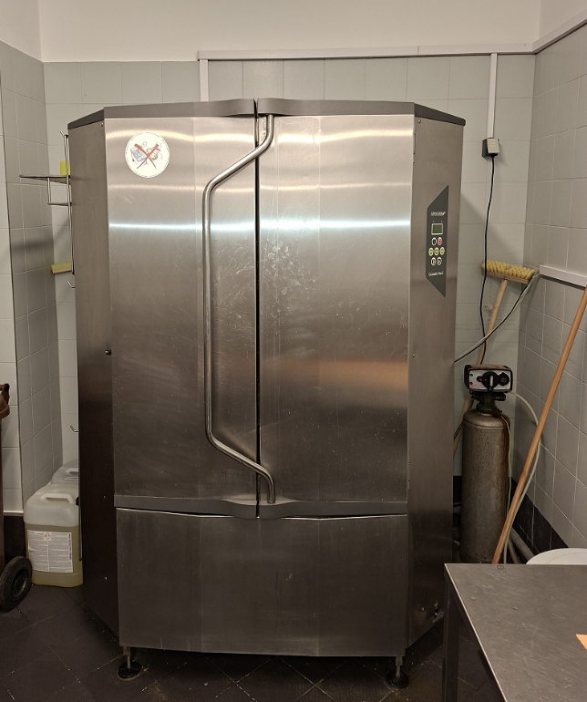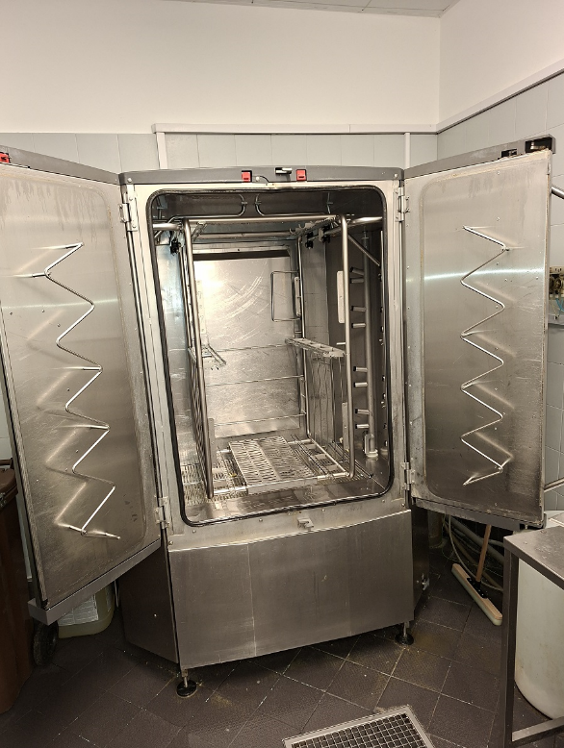

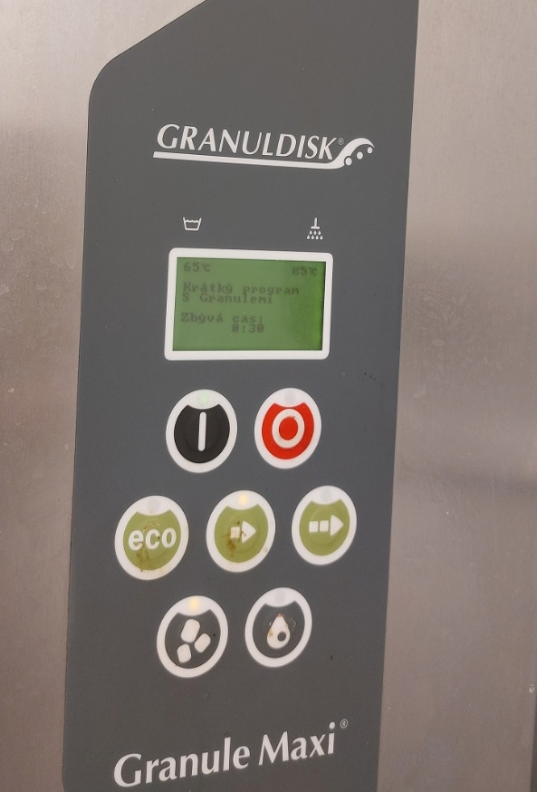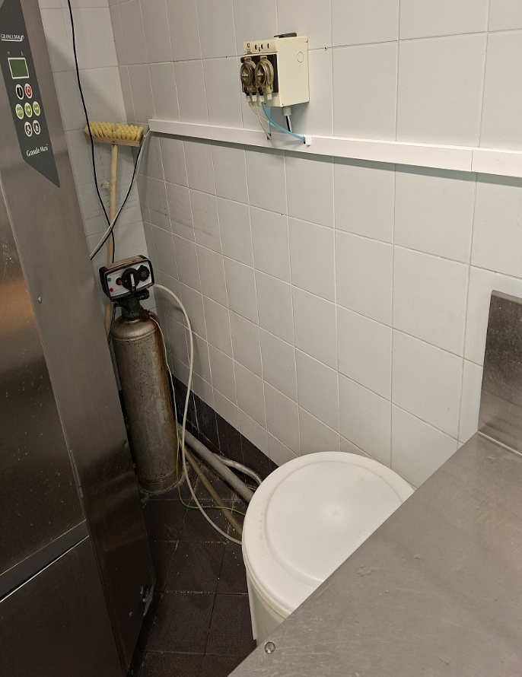

Požadované minimální parametry granulové myčky (standard - Granule Maxi Pro - Compact)
Maximální rozměry (se zavřenými dveřmi) Š x H x V = 1500 x 1200 x 2300 mm.

Provoz s granulemi i bez použití granulí, dveře dvojité otevírané do stran, vestavná pevná kazeta pro uložení minimálně 8 sad GN 1/1-200 na mycí cyklus, rozdělovací vložka pro umístění menších GN 1/9-2/3, mycí programy granulové i bez použití granulí, krátký mycí program, redukce vodních par vycházejících z myčky po ukončení cyklu, zvýšený výkon otopného tělesa pro připojená na studenou vodu, oplachová sprcha.

Požadavky na úpravnu vody:

Rozměry nejsou definovány.

Kabinetový změkčovací filtr, objemové řízení plně automatické, řídicí ventil, plněno monodisperzní hmotou, zasolení 130 g/1l hmoty, průtok min. 1,0 m3/h, objem pryskyřice min. 10 l, kapacita změkčení min. 40 m3 x 0DH. Pro teplotu vody do 43 °C, provozní tlak vody 0,2–0,8 MPa.

Příloha č. 2

Požadavky objednatele

(samostatná příloha)

Příloha č. 3

Bezpečnostní požadavky objednatele

- Zhotovitel odpovídá za to, že do objektů objednatele (dále jen „ČNB“) budou vstupovat nebo vjíždět pouze jeho pracovníci, kteří jsou jmenovitě uvedeni v písemném seznamu, schváleném ČNB (dále jen „seznam“). Tato povinnost se vztahuje i na posádky vozidel zhotovitele vjíždějících do garáží ČNB. Seznam zhotovitel předloží ČNB nejpozději tři pracovní dny před zahájením činnosti.
- Seznam bude obsahovat tyto položky: jméno, příjmení a číslo průkazu totožnosti každého z pracovníků zhotovitele. Zhotovitel se zavazuje zajistit, aby všichni jeho pracovníci uvedení v seznamu byli ještě před předložením seznamu ČNB proškoleni o podmínkách zpracování osobních údajů a o právech subjektů údajů ve smyslu obecného nařízení o ochraně osobních údajů - Nařízení Evropského parlamentu a Rady (EU) 2016/679 ze dne 27. dubna 2016 o ochraně fyzických osob v souvislosti se zpracováním osobních údajů a o volném pohybu těchto údajů a o zrušení směrnice 95/46/ES (dále jen „GDPR“). Zhotovitel se zejména zavazuje, že všichni jeho pracovníci uvedení v seznamu budou nejpozději do okamžiku předložení seznamu ČNB poučeni:
- o tom, že zhotovitel předá jejich osobní údaje v rozsahu: jméno, příjmení a číslo průkazu totožnosti České národní bance, sídlem Na Příkopě 28, Praha 1 v rámci plnění této smlouvy, a to za účelem ochrany práv a oprávněných zájmů ČNB (zajištění evidence osob vstupujících do budovy ČNB z důvodu ochrany majetku a osob a správy přístupového systému ČNB);
- o veškerých právech subjektu údajů, která mohou uplatnit vůči zhotoviteli a ČNB, zejména o právu na přístup k osobním údajům, které jsou o nich zpracovávány, právu na námitku proti zpracování osobních údajů, právu požadovat nápravu situace, která je v rozporu s právními předpisy, a to zejména formou zastavení nakládání s osobními údaji, jejich opravou, doplněním či odstraněním, jakož i o právu podat stížnost k Úřadu pro ochranu osobních údajů.
- Za poučení svých pracovníků ponese zhotovitel vůči ČNB následně odpovědnost. V případě nesplnění povinnosti podle odst. 2 této přílohy nahradí zhotovitel újmu, která v souvislosti s uvedeným ČNB vznikne, a to včetně případné nemajetkové újmy vzniklé poškozením dobrého jména a dobré pověsti, újmy vzniklé v důsledku postihu pravomocně uloženého ČNB správním nebo jiným k tomu oprávněným orgánem veřejné moci a újmy vzniklé ČNB v důsledku úspěšného uplatnění práv pracovníků zhotovitele vůči ČNB.
- Požadavky na případné doplňky a změny schváleného seznamu pracovníků zhotovitele je nutno neprodleně oznámit ČNB. Případné doplňky a změny podléhají schválení ČNB.
- Při příchodu do objektu ČNB pracovníci zhotovitele sdělí důvod vstupu, prokáží se osobním dokladem a podrobí se bezpečnostní kontrole.
- Pracovníci zhotovitele musí dbát pokynů bankovních policistů, které se týkají režimu vstupu, pohybu a vjezdu do objektu ČNB. Pracovníkům zhotovitele, kterým byla vydána vstupní karta s nápisem „SERVISNÍ ORGANIZACE“, je v rámci jim přidělených vstupních oprávnění umožněn volný pohyb v neveřejných prostorách objektu s vědomím určených zaměstnanců organizačního útvaru nárokujícího a využívajícího jejich služby. Pracovníci zhotovitele jsou povinni nosit přidělenou vstupní kartu viditelně, a to po celou dobu výkonu činnosti v objektu ČNB.
- V případě mimořádné události se pracovníci zhotovitele musí řídit pokyny bankovních policistů nebo dozorujícím zaměstnancem ČNB a dále instrukcemi vyhlašovanými vnitřním rozhlasem.
- Pracovníci zhotovitele nesmí vnášet do prostor ČNB nebezpečné předměty, jako jsou střelné zbraně, výbušniny apod. O tom, co je a není nebezpečný předmět, rozhodují bankovní policisté v souladu s vnitřními předpisy ČNB.
- ČNB si vyhrazuje právo nevpustit do objektů ČNB pracovníka zhotovitele, který je zjevně pod vlivem alkoholu, drog nebo jiné omamné látky.
- Bez písemného povolení ČNB (ředitel odboru bankovní bezpečnosti sekce správní) je zakázáno fotografování a pořizování videozáznamů z interiéru objektů ČNB.
- Pracovníci zhotovitele uvedení na seznamu se musí před započetím výkonu práce v objektech ČNB prokazatelně seznámit, ve smyslu předpisů o požární ochraně, bezpečnosti a hygieně práce, se specifiky daných objektů ČNB (např. způsob vyhlášení požárního poplachu, určení ohlašovny požáru, seznámení s únikovými cestami, poplachovými směrnicemi, evakuačním plánem, umístěním věcných prostředků požární ochrany apod.). Pravidla předá v listinné formě zástupci zhotovitele požární a bezpečnostní technik ČNB. Zástupce zhotovitele s pravidly seznámí všechny dotčené pracovníky zhotovitele. ČNB je oprávněna kdykoliv podrobit kontrole kterékoliv pracovníka zhotovitele uvedeného na seznamu z dodržování těchto předpisů a ustanovení.

